- Doplň věty. Vyber správnou odpověď. (A x B)
  - 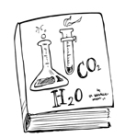
We’ve got ____ on Tuesday.
    - ☐ History
    - ☐ Chemistry
  - I haven’t got ____ on Monday.
    - ☐ French
    - ☐ Music
  - They’ve got ____ on Friday.
    - ☐ Citizenship
    - ☐ RE

  - She’s got ____ on Thursday.
    - ☐ Maths
    - ☐ ICT
  - We haven’t got ____ on Wednesday.
    - ☐ RE
    - ☐ Biology
  - 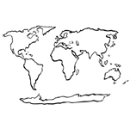
I’ve got ____ on Monday.
    - ☐ Design and Technology
    - ☐ Geography

- Přiřaď k sobě správné dvojice.
1.Biology | 9.Geography | A. čeština | I. náboženství
2. English | 10.RE | B. angličtina | J. přírodopis
3. Maths | 11.Physics | C. počítače | K. tělocvik
4.Science | 12.Chemistry | D. dějepis | L. fyzika
5.PE | 13.Biology | E. občanská vých. | M. chemie
6.Music | 14.Citizenship | F. matematika | N. výtvarka
7.ICT | 15.Czech | G. chemie | O. přírodní vědy
8.History | 16.Art | H. zeměpis | P. hudební vých.

1 | 2 | 3 | 4 | 5 | 6 | 7 | 8 | 9 | 10 | 11 | 12 | 13 | 14 | 15 | 16
J

- Co do skupinky slovíček nepatří?

    - ☐ spider
    - ☐ old
    - ☐ budgie
    - ☐ fish

    - ☐ mouse
    - ☐ horse
    - ☐ rabbit
    - ☐ pencil

    - ☐ horse
    - ☐ Tuesday
    - ☐ fish
    - ☐ parrot

    - ☐ snake
    - ☐ fish
    - ☐ spider
    - ☐ long

    - ☐ parrot
    - ☐ horse
    - ☐ Chemistry
    - ☐ snake

- Vyplň křížovku. (Nápověda v učebnici na str. 34)
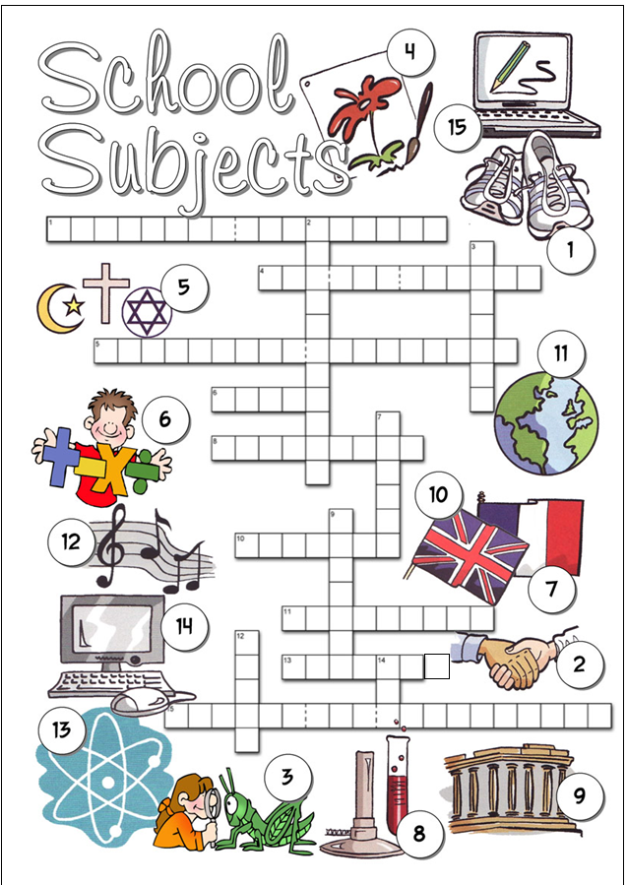

Resources: PHOTOCOPIABLE, Project Fourth edition, © Oxford University Press

Funny English, http://notredamke2.rkc.si/english/

